Управление эпидемиологической деятельностью
Цель занятия: освоение основных составляющих управления противоэпидемической деятельности
Знать:
- направления использования эпидемиологических исследований
- основные составляющие управления противоэпидемической деятельностью
- организационные структуры управления
- организационную структуру противоэпидемической системы
- организационную структуру эпидемиологического блока ТУ Роспотребнадзора и ФГУЗ «Центры гигиены и эпидемиологии»
- функциональные направления противоэпидемической деятельности
- эпидемиологический надзор, как основную организационную форму управления противоэпидемической деятельностью

Уметь:
- проводить оценку значимости болезней
- выявлять время, группы и территории наибольшего риска развития заболеваемости
- формулировать гипотезы о причинах (факторах риска) развития заболеваемости
- оценивать результаты эпидемиологических исследований по оценке эффективности проведенных мероприятий
- на основании результатов эпидемиологических исследований высказывать предложения в управленческие решения в отношении профилактики конкретных групп и нозологических форм болезней

Ориентировочный план занятия
Самоподготовка к занятию
Изучение литературы по теме
Вопросы для самоподготовки:
1. Направления использования эпидемиологических исследований
2. Основные составляющие управления противоэпидемической деятельностью
3. Организационные структуры управления
4. Организационная структура противоэпидемической системы
5. Функциональные направления противоэпидемической деятельности
6. Организационная форма противоэпидемической деятельностью (эпидемиологический надзор)

Контроль самоподготовки

Решите следующие тестовые задания
Выберите один или несколько правильных ответов

1. К механистическим организационным структурам управления относят
а. линейные
б. функциональные
в. линейно-функциональные
г. программно-целевые

2. К адаптивным организационным структурам управления относят
а. линейные
б. функциональные
в. линейно-функциональные
г. программно-целевые

3. Наиболее перспективными организационными структурами управления для достижения конкретного результата по определенной проблеме являются
а. линейные
б. функциональные
в. линейно-функциональные
г. программно-целевые

4. В противоэпидемическую систему входят в том числе
а. Территориальные Управления Роспотребнадзора и ФГУЗ «Центр гигиены и эпидемиологии»
б. ЛПУ
в. детские дошкольные учреждения
г. коммунальные службы

5. К функциям управления относят
а. аналитическую
б. организационную
в. исполнительскую
г. методическую
6. Эпидемиологический блок Территориального Управления Роспотребнадзора осуществляют следующие функции:
а. аналитическую
б. контрольную
в. исполнительскую
г. организационную

7. Основной функцией ЛПУ в противоэпидемической системе является
а. аналитическая
б. контрольная
в. исполнительская
г. организационная

8. Основной функцией немедицинских учреждений, входящих в противоэпидемическую систему является
а. аналитическая
б. контрольная
в. исполнительская
г. организационная

9. Работа по принципу эпидемиологического надзора предполагает выполнение следующих функциональных направлений деятельности
а. аналитической
б. организационной
в. исполнительской
г. контрольной

10. Эпидемиологический надзор определяют как
а. комплекс профилактических и противоэпидемических мероприятий, направленных на снижение инфекционной заболеваемости
б. система динамического и комплексного слежения за эпидемическим процессом конкретной болезни или эпидемиологической ситуацией в целом на определённой территории в целях рационализации и повышения эффективности профилактических и противоэпидемических мероприятий.
в. непрерывное динамическое слежение за эпидемическим процессом с целью рационализации профилактических и противоэпидемических мероприятий
г. современную форму организации противоэпидемической деятельности

11. Эпидемиологический надзор включает в частности следующие виды деятельности
а. сбор исходных данных
б. проведение эпидемиологического анализа
в. выполнение противоэпидемических мероприятий
г. контроль за выполнением противоэпидемических мероприятий

12. Результаты эпидемиологического надзора могут в частности использоваться для:
а. принятия рациональных управленческих решений
б. планирования противоэпидемической деятельности
в. создания эпидемиологической базы данных
г. формулирования гипотез о факторах риска

Информационный материал
1. Направления использования эпидемиологических исследований
Эпидемиологические исследования широко используют в здравоохранении. При проведении эпидемиологических исследований решается большое количество задач. В связи многообразием эпидемиологических исследований и многоцелевой их направленностью, их проводят различные учреждения как научной, так и практической направленности.
Любая деятельность, в том числе противоэпидемическая включает в себя научную и практическую. Достижение эпидемиологического благополучия населения зависит от деятельности разных организаций и учреждений. В связи с этим как проведение эпидемиологических исследований, так и проведение профилактических мероприятий является задачей многих организаций и учреждений, как научной, так и практической направленности.
Проведение научных эпидемиологических исследований является задачей научно-исследовательских учреждений. Рутинные эпидемиологические исследования проводят органы и организации практического здравоохранения. Однако к проведению научных исследований могут привлекаться организации практического здравоохранения, и в проведении рутинных исследований могут принимать участие научные учреждения.
При проведении эпидемиологических исследований решаются следующие задачи:
1. Описание заболеваемости (описание распределения заболеваемости во времени, среди различных групп населения и по территории). Описание заболеваемости осуществляется в описательно-оценочных эпидемиологических исследованиях, которые могут быть как научными, так и рутинными. Соответственно проводятся они как научно-исследовательскими учреждениями, так и учреждениями Роспотребнадзора.
2. Выявление причин развития заболеваемости осуществляется в аналитических исследованиях. Аналитические исследования – это всегда специально организованные научные исследования, которые проводятся научно-исследовательскими учреждениями. Однако к их проведению могут привлекаться и учреждения практического здравоохранения.
3. Прогноз заболеваемости. Прогноз заболеваемости может осуществляться как в научных исследованиях, так и в рутинных. Долгосрочным прогнозированием занимаются в основном научно-исследовательские учреждения. Однако краткосрочный прогноз заболеваемости (на следующий год или на месяц) могут проводить организации Роспотребнадзора.
4. Разработка концепций профилактики проводится при участии различных учреждений как научной, так и практической принадлежности на основе данных, полученных при проведении эпидемиологических исследований.
5. Оценка эффективности и безопасности лекарственных и иммунобиологических препаратов, а также профилактических мероприятий. Для реализации данных исследований организуются специальные научные исследования.
Практическую деятельность можно разделить на управленческую и исполнительскую. Органами и организациями практического здравоохранения эпидемиологического профиля выполняется только управленческая деятельность. Исполнительскую деятельность осуществляет большое количество организаций и учреждений как медицинских, так и немедицинских.
2. Основные составляющие управления противоэпидемической деятельностью
С позиции теории управления, управление – это процесс организации, мотивации и контроля, необходимый для достижения цели организации (или выполнение определенных функциональных направлений деятельности). Организовать – создать адекватную структуру.
Процесс управления включает в себя последовательную реализацию следующих подсистем (последовательностей действий). Процесс управления состоит из реализации трех основных циклов - информационный; аналитический (логико-мыслительный) и организационный.

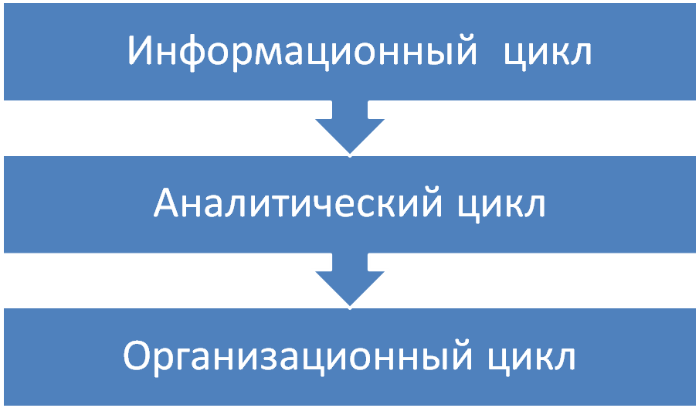
Рис. 1 Схема процесса управления
Основными составляющими управления являются:
- Организационная структура управления
- Функциональные направления деятельности
- Организационная форма управления

3. Организационные структуры управления
3.1. Виды организационных структур
Все организационные структуры, которые выделяет теория управления можно разделить на механистические и адаптивные.
К механистическим организационным структурам управления относят линейную, функциональную и линейно-функциональную структуры.
Линейная (бюрократическая) структура управления является самой простой и старой организационной структурой. Она предполагает жесткое подчинение по вертикали одному руководителю. В связи с этим эффективность деятельности этой структуры напрямую зависит от личности руководителя и его квалификации. Выделяют два стиля руководства: авторитарный, демократический). Линейная структура эффективно работает в стандартных ситуациях, однако при изменении условий или возникновении нестандартных ситуаций деятельность этой структуры часто становится неэффективной. Кроме того наличие линейной структуры управления требует создания системы коммуникаций (взаимодействия) между различными элементами структуры. При их отсутствии невозможно достижение конкретных целей.
Функциональная организационная структура управления предполагает выделение в структуру специалистов одного профиля при подчинении одному руководителю. Деятельность функциональной структуры предполагает с одной стороны более высокий профессионализм специалистов, с другой отмечается меньшая согласованность действий исполнителей и дублирование различных функциональных направлений деятельности. Наличие функциональных структур управления требует еще более сложных коммуникаций, чем при наличии линейных структур.
Линейно-функциональная организационная структура управления - создание структуры по функциональному принципу при подчинении руководителю - координатору. Эта структура управления была создана для усовершенствования предыдущих структур. На сегодняшний день в России превалируют именно этот вид организационных структур управления. Однако на практике линейно-функциональная структура реально функционирует как линейная со всеми существующими недостатками этой структуры управления.
Наиболее современными с позиции теории управления являются адаптивные (программно-целевые) структуры управления. Эти структуры пока мало распространены в России, тем не менее, в последние годы они стали активно появляться и развиваться.
Программно-целевые структуры управления - это создание структуры, включающей специалистов разных профессий, от деятельности которых зависит достижение цели. Программно-целевые структуры создаются на время решения конкретной проблемы. Соответственно они могут быть постоянно функционирующими или временными, в зависимости от задач, которые они решают. Создание программно- целевой структуры предполагает целевое финансирование, т.е. выделение финансовых ресурсов непосредственно на решение задач, которые поставлены перед структурой. Во главе структуры стоит комитет, включающий представителей различных профессий, от деятельности которых зависит достижение конкретной цели и решение поставленных задач. Соответственно предполагается коллегиальное принятие решений. Программно-целевые организационные структуры управления пока не получили широкого распространения в противоэпидемической деятельности, однако в последнее время они начали достаточно успешно развиваться, например, центр АнтиСпид.
3.2 Организационная структура противоэпидемической системы
Противоэпидемическая система – это совокупность медицинских и немедицинских организаций и учреждений, объединенных в систему общей целью. Конечной целью противоэпидемической системы является профилактика болезней. В отношении инфекционных болезней эту конечную цель можно конкретизировать – это снижение заболеваемости, предупреждение возникновения случаев болезней и ликвидация отдельных нозологических форм.
На сегодняшний день противоэпидемическая система представляет собой совокупность линейно-функциональных структур, что создает определенные сложности в реализации профилактической и противоэпидемической деятельности.
Из медицинских учреждений, входящих в противоэпидемическую систему, центральное место занимает санитарно-эпидемиологическая служба (Федеральная служба по надзору в сфере защиты прав потребителей и благополучия человека (Роспотребнадзор); и ФГУЗ «Центры гигиены и эпидемиологии»). Кроме этого в противоэпидемическую систему входят и другие учреждения здравоохранения, которые выполняют исполнительскую деятельность (проводят противоэпидемические мероприятия), т.е. больницы, амбулаторно-поликлинические учреждения, диспансеры и т.д..
Кроме учреждений практического здравоохранения в противоэпидемическую систему включают научные учреждения и учебные заведения.
Из немедицинских учреждений в противоэпидемическую систему особое место занимают учреждения, от деятельности которых, зависит эпидемиологическое благополучия населения, прежде всего, это учреждения, отвечающие за обеспечение населения доброкачественной водой, продуктами питания, очистку территории и т.д. В противоэпидемическую систему можно включит также детские образовательные учреждения и школы, так как от правильной организации в них санитарно-гигиенического и противоэпидемического режимов, а также проведения профилактических и противоэпидемических мероприятий зависит уровень заболеваемости детей как инфекционными, так и неинфекционными болезнями.
Эффективная деятельность противоэпидемической системы невозможна без органов исполнительной, законодательной и судебной власти, а также внутренних дел.
Кроме того в противоэпидемическую систему можно включить и само население, так как от уровня медицинской грамотности населения, и соблюдения рекомендаций по профилактике болезней также в большой степени будет зависеть уровень заболеваемости как инфекционными, так и неинфекционными болезнями.
Федеральная служба по надзору в сфере защиты прав потребителей и благополучия человека (Роспотребнадзор) и ФГУЗ «Центры гигиены и эпидемиологии» имеет два основных блока: санитарно-гигиенический и эпидемиологический. Организационная структура ТУ Роспотребнадзора и ФГУЗ «Центры гигиены и эпидемиологии», а также их эпидемиологических блоков на разных территориях различается.
Организационная структура эпидемиологического блока Территориального Управления Роспотребнадзора по г. Москве состоит из следующих отделов:
- Отдел эпидемиологического надзора
- Отдел надзора за особо-опасными инфекциями
- Отдел социально-гигиенического мониторинга
- Отдел надзора за ЛПУ
Эпидемиологический блок ФГУЗ «Центр гигиены и эпидемиологии» в Москве включает в себя:
- Эпидемиологический отдел, который состоит из противоэпидемического отделения, отделения медицинской паразитологии и отделения профилактики особо опасных инфекций.
- Отдел государственной регистрации заболеваний
- Отдел социально-гигиенического мониторинга
- Отдел организации дезинфекционных мероприятий
- Лабораторию, в которую входят отделение санитарной бактериологии, эпидемиологической бактериологии с группой молекулярных исследований, отделение особо опасных инфекций, отделение вирусологии с группой по диагностике СПИД, отделение паразитологии.
Следует отметить, что организационная структура органов практического здравоохранения в последнее время претерпевает существенные изменения и реформирование организационных структур управления противоэпидемической деятельностью, возможно, будет продолжаться и в будущем.

4. Функциональные направления противоэпидемической деятельности
Второй важной составляющей управления являются функциональные направления деятельности. Как уже указывалось выше, врачам-эпидемиологам присуща только управленческая деятельность. Функциональными направлениями деятельности, осуществляемыми врачами–эпидемиологами, являются следующие виды деятельности:
- аналитическая (эпидемиолого-диагностическая),
- организационная деятельность и планирование,
- консультативно-методическая
- контрольная.
4.1. Аналитическая (эпидемиолого-диагностическая) деятельность Аналитическая деятельность подразумевает проведение различных эпидемиологических исследований. Аналитическая деятельность является основной в противоэпидемической деятельности. Во многих странах – это единственный вид деятельности, который выполняют эпидемиологи. Эффективность всех других видов деятельности напрямую зависит от качества проведенных эпидемиологических исследований и достоверности, полученных результатов. Без надлежащего эпидемиологического обоснования, правильно поставленного эпидемиологического диагноза невозможна реализация профилактических программ.
На сегодняшний день очень широко используют различные термины для обозначения эпидемиолого-диагностической деятельности: эпидемиологические исследования, эпидемиологический метод исследования, эпидемиологическая диагностика. Все эти термины имеют право на существование. Однако в нашей стране традиционно широко применяется, введенное В.Д. Беляковым, понятие эпидемиологическая диагностика.
4.1.1 Эпидемиологическая диагностика
Под эпидемиологической диагностикой принято понимать применение на практике эпидемиологических исследований с целью определения закономерностей развития эпидемического процесса, выявления причин формирования заболеваемости.
По аналогии с клинической диагностикой можно выделить 3 раздела эпидемиологической диагностики:
- семиотика,
- диагностическая техника,
- эпидемиолого-диагностическое (аналитическое) мышление
Понятие «семиотика» в клинике обозначает совокупность симптомов и синдромов, характерных для различных болезней. В эпидемиологии, как правило, не используют термин «семиотика», который заменяется понятием «проявления заболеваемости». Под проявлениями заболеваемости, как уже указывалось, в предыдущих главах понимают распределение заболеваемости во времени, среди различных групп населения и по территории.
Диагностическая техника в клинике – это набор клинических, инструментальных и лабораторных методов, используемых для постановки клинического диагноза.
В эпидемиологии под диагностической техникой понимают статистические и логические методы, используемые для выявления проявлений заболеваемости и определения причин, их обусловливающих.
Диагностическая техника представляет собой совокупность технических приемов, позволяющих распознавать проявления эпидемического процесса. Для этих целей используют следующие основные технические приемы:
- организация сбора эпидемиологической информации;
- использование учетно-отчетных форм, содержащих сведения об инфекционных болезнях;
- статистическая обработка данных о заболеваемости;
- учет степени влияния социальных и природных условий на заболеваемость;- учет данных лабораторных исследований (биологические свойства возбудителей, иммуноструктура населения и т. л.);
- построение таблиц, рисунков, графиков, картограмм.
Кроме того, в качестве технических приемов можно использовать гигиенические, химические, бактериологические, клинические, инструментальные, санитарно-технические, метеорологические и другие методы. Основу же диагностической техники составляет статистическая обработка информации о заболеваемости, еe качество и полнота в значительной мере определяют эффективность эпидемиологической диагностики.
Клиническое мышление осуществляется на организменном уровне для постановки диагноза больному. Под эпидемиолого-диагностическим (аналитическим) мышлением понимают последовательность логических обоснований, которые обеспечивают выработку, проверку и доказательство гипотез относительно условий и механизма развития эпидемического процесса при конкретной нозологической форме инфекционной болезни. Это наиболее важная и в то же время, как правило, наиболее сложная задача популяционных исследований. При обнаружении повышения частоты, с которой заболевание встречается в определенных группах населения, можно предположить возможное существование значимых причин и условий окружающей среды или индивидуальных факторов. Гипотезу можно проверить в ходе проведения будущих исследований, спланированных с тем, чтобы продемонстрировать, является ли выявленная зависимость стойкой и увеличивается ли частота, с которой регистрируется заболевание, пропорционально степени воздействия изучаемого фактора.
Конкретизация методических приемов эпидемиологического метода применительно к требованиям эпидемиологической диагностики позволяет выделить из них два основных вида рутинных эпидемиологических исследований, которые проводятся как научными учреждениями, так и практическими.
1. Ретроспективный эпидемиологический анализ заболеваемости (изучение заболеваемости за прошедшее время)
2. Оперативный эпидемиологический анализ заболеваемости (изучение текущей заболеваемости за короткий промежуток времени).
Для диагностики определенных групп болезней и нозологических форм, имеющих место в разных социальных и природных условиях, необходимо индивидуально сочетать различные приемы эпидемиологического метода исследования. Однако ретроспективный и оперативный эпидемиологический анализ являются универсальными методами эпидемиологической диагностики. Без них невозможно провести комплексную эпидемиолого-диагностическую оценку.
Санитарно-эпидемиологическая служба наиболее широко методы используют описательные эпидемиологические исследования. Они являются одним из инструментов в практической работе эпидемиолога по выявлению особенностей проявлений заболеваемости. Эти исследования являются повседневными, рутинными, проводятся в рамках одной из основных - эпидемиолого-диагностической (аналитической) функции управленческой деятельности. В нашей стране санитарно-эпидемиологическая служба в практической деятельности традиционно занималась инфекционными болезнями. Однако уже с 50-х годов прошлого века данная методика стала применяться для изучения неинфекционной патологии. Массовое распространение психических, сердечно-сосудистых, онкологических, генетических заболеваний, сахарного диабета, алкоголизма и др. давало возможность специалистам в этих областях оценить важность заболевания с точки зрения общественного здоровья, выявить группы риска и сформулировать гипотезы о факторах риска и т.д. Методики совершенствовались и уточнялись для решения конкретных задач поставленных в данных разделах медицины. На сегодняшний день этот метод изучения распределения заболеваемости неинфекционными болезнями можно считать рутинным как для специалистов конкретных медицинских направлений, так и для санитарно-эпидемиологической службы.

4.1.1.1 Ретроспективный эпидемиологический анализ
Ретроспективный эпидемиологический анализ (РЭА) – это анализ уровня, структуры и динамики заболеваемости с целью обоснования перспективного планирования мероприятий. Описательный этап ретроспективного анализа заболеваемости, является обязательным его элементом.
Ретроспективный эпидемиологический анализ позволяет выявить наиболее существенные и устойчивые закономерности в механизмах развития и проявлениях заболеваемости.
Результаты ретроспективного эпидемиологического анализа служат исходными данными при перспективном долгосрочном планировании профилактических и противоэпидемических мероприятий. Кроме того, они используются для прогнозирования уровня заболеваемости, а также для оценки качества и эффективности ранее предпринятых мер профилактики.
В практике здравоохранения целью РЭА является выявление и обоснование приоритетных проблем профилактики заболеваний.
При оценке проблем профилактики определяют значимость болезни или группы болезней с учетом различных критериев. Основополагающими критериями считают эпидемиологическую, социальную и экономическую значимость болезней.
Эпидемиологическая значимость. Оценку эпидемиологической значимости проводят, прежде всего, по уровням заболеваемости и тенденции в многолетней динамики заболеваемости. При этом используют интенсивные показатели заболеваемости (инцидентности, превалентности) и экстенсивные в виде фактических, среднемноголетних и прогностических величин и показателей тенденции. По результатам исследований проводят оценку эпидемиологической обстановки (эпидемиологического благополучия территорий), составляют отчеты о состоянии здоровья населения (ежегодный Государственный доклад о состоянии здоровья населения)
Социальная значимость. Для оценки социальной значимости в качестве основного используют показатели смертности. Показатели смертности являются наиболее информативными в современной статистике, так как, в отличие от случаев болезней, все случаи смерти подлежат обязательной регистрации. Используются показатели общей смертности и смертности среди различных возрастных групп. Менее информативными являются показатели инвалидизации и временной нетрудоспособности, так как они напрямую зависит от целого ряда факторов экономического характера. В связи с этим эти показатели являются дополнительными для оценки социальной значимости и используют их с определенной долей условности. Используют для оценки социальной значимости показатели, которые характеризуют исходы болезни и связанные с ними показатель потерянных (недожитых) лет жизни. Социальная значимость оценивается также на основе совокупного ущерба наносимого здоровью населения (тяжесть и продолжительность болезни, исходы болезни), учитывает и дезорганизацию жизни и деятельности населения (например, при проведении режимно-ограничительных мероприятий). Поскольку используемые критерии разнообразны и выражены в разных единицах измерения, а ряд из них не имеет количественных характеристик, социальный ущерб оценивают в относительных величинах.
Экономическая значимость. Определяется ущербом, который наносят болезни экономике страны, ограничивая трудовые ресурсы. Оценивают прямой и косвенный ущерб. Прямой ущерб – затраты на обследование и лечение заболевших, выплаты по временной нетрудоспособности и инвалидности, пенсии и пособия в случае утери кормильца, затраты на профилактические и противоэпидемические мероприятия, научную разработку средств и методов борьбы с заболеваниями. Косвенный ущерб – стоимость «недополученной» продукции в результате нетрудоспособности по болезни и уходу за больным, инвалидности (исходя из средней длительности предстоящего нетрудоспособного периода), смерти. Для оценки экономической и социальной значимости болезней разработан экспресс-метод, в основе которого лежит использование «стандартных» величин социального и экономического ущерба наносимого одним случаем заболевания. Показатели периодически пересматриваются.
В отношении актуальных групп и нозологических форм болезней проводят выявление особенностей динамики и структуры заболеваемости с учетом времени, места возникновения заболевания и индивидуальных характеристик заболевших,
Ретроспективный эпидемиологический анализ проводится по следующим направлениям:
- Анализ годовых показателей заболеваемости совокупного населения
- Анализ внутригодовых показателей заболеваемости совокупного населения
- Анализ заболеваемости социально-возрастных и профессиональных групп населения
- Выявление причин, определяющих развитие заболеваемости
Таким образом, в результате проведенного ретроспективного эпидемиологического анализ выявляют время риска, территории риска и группы риска. Эти данные нужны для решения вопросов – где, когда и среди кого необходимо проводить мероприятия, также для уточнения содержания проводимых профилактических и противоэпидемических мероприятий.

4.1.1 2 Оперативный эпидемиологический анализ
Оперативный эпидемиологический анализ позволяет вскрыть причины и условия возникновения заболеваемости в настоящее время, а также особенности развития заболеваемости. На основании полученных результатов анализа принимаются текущие управленческие решения по проведению профилактических и противоэпидемических мероприятий.
Оперативный эпидемиологический анализ является логическим продолжением ретроспективного эпидемиологического анализа. Если клиническое наблюдение включает динамическую оценку хода болезни и состояния больного, уточняющую лечение, то оперативный эпидемиологический анализ включает динамическую оценку состояния и тенденций развития заболеваемости, уточняющую направление профилактики. В оперативном эпидемиологическом анализе можно выделить два направления анализа поступающей и собираемой информации:
1) анализ информации, включающей косвенные признаки, по которым можно судить о вероятной тенденции развития эпидемического процесса;
2) анализ информации, включающей признаки, непосредственно отражающие состояние и тенденции развития эпидемического процесса.
В процессе эпидемиологического анализа вырабатывается ориентировочный перечень обязательных данных, необходимых для обоснования предположений об условиях заболеваемости. При этом учитывается и то, что в ходе оперативного эпидемиологического анализа собирается и систематизируется информация необходимая в последующем для ретроспективного эпидемиологического анализа.
Система оперативного эпидемиологического анализа на фоне результатов ретроспективного эпидемиологического анализа позволяет специалисту-эпидемиологу ориентировочно оценить обстановку сразу по получении информации о случае инфекционного заболевания. Однако формулируемая при этом гипотеза требует проверки и уточнения в процессе работы.

Оперативный эпидемиологический анализ проводят по следующим направлениям:
- Слежение за заболеваемостью (эпидемиологический мониторинг)
- Слежение за циркуляцией возбудителя (микробиологический мониторинг)
- Слежение за иммунной структурой населения (иммунологический мониторинг)
- Слежение за изменением социальных и природных факторов (социально-гигиенический мониторинг)
- Обследование эпидемических очагов с одним и множественными случаями.
Слежение за заболеваемостью (эпидемиологический мониторинг) проводится на основании данных официальной регистрации. Появление заболеваний и особенно их рост являются следствием событий, которые были значительно раньше. Их уже невозможно предотвратить, но можно ослабить их действие. Поэтому в оперативном эпидемиологическом анализе важное место принадлежит и слежению за заболеваемостью.
Слежение за циркуляцией возбудителя (микробиологический мониторинг) осуществляется на основе динамической оценки результатов лабораторных исследований. Эпидемиологи собирают разнообразную информацию о результатах лабораторных исследований материала, получаемого от больных, здоровых и из объектов внешней среды. В практической деятельности лабораторий обычно систематизируются результаты, полученные при проведении лабораторных исследований с диагностической целью, а также с профилактической целью и при обследовании людей, находящихся в эпидемических очагах (так называемых контактных лиц).
Слежение за иммунной структурой населения (иммунологический мониторинг) проводится при проведении оценки охвата прививками населения и на основе результатов серологического мониторинга за отдельными инфекциями.

Эпидемиологическое обследование очагов всегда является творческим процессом, органически связанным с эпидемиолого-диагностическим мышлением в ходе ретроспективного эпидемиологического анализа.
На основе всех собранных материалов формулируется окончательная гипотеза о механизме формирования эпидемического очага, и в соответствии с этим определяются ориентировочные пространственные и временные границы очага. Пространственные границы очага определяются территориальными и социально-возрастными группами людей, в пределах которых возможна циркуляция возбудителя при данном механизме его передачи. Временные границы очага определяются особенностями жизнедеятельности возбудителя в специфической и неспецифической среде обитания.
Сформулированная гипотеза определяет направленность мероприятий по ликвидации очага в соответствии с его особенностями и имеющимися научно обоснованными средствами воздействия на него.
Наиболее сложным является эпидемиологическое обследование очага с множественными заболеваниями (вспышки, эпидемии). Каждый единичный случай антропонозного инфекционного заболевания возникает на фоне скрыто или явно протекающего эпидемического процесса. Поэтому обследование эпидемического очага в связи с возникновением случая инфекционного заболевания в принципе должно завершаться расшифровкой эпидемиологически связанных инфекционных состояний. Иногда эпидемиологическое обследование начинается тогда, когда в сходных условиях выявлено не одно, а несколько манифестных случаев инфекции.
В зависимости от характера очага, а также от квалификации, опыта и навыков врача, который проводит эпидемиологическое обследование, порядок работы может иметь те или иные особенности. Ориентировочная последовательность обследования очага включает:
1) анализ динамики и структуры заболеваемости в очаге; 2) опрос и обследование больных и здоровых;
3) визуальную оценку и обследование объектов внешней среды;
4) формулирование гипотез о природе очага и обоснование мероприятий по его ликвидации.
Для анализа динамики заболеваемости в зависимости от характера эпидемии и других обстоятельств методом «проб и ошибок» выбирается удобный для анализа интервал распределения заболеваний. Оцениваются гипотезы об одномоментности заражения, цепочке заражений или последовательности заражений от факторов передачи. Причинно-следственные связи выявляются с использованием метода сопутствующих изменений.
Распределение здоровых и больных в очаге по эпидемиологическим признакам производится разными путями. Как и при ретроспективном эпидемиологическом анализе, здесь может быть два подхода: эпидемиологический признак предшествует объясняющей его гипотезе, или гипотеза предшествует выделению эпидемиологического признака. В первом случае это могут быть территориальные или социально-возрастные группы населения, а внутри них — классы школы или группы детского дошкольного учреждения. Во втором случае можно попытаться разделить людей на группы по предполагаемым условиям заражения (например, использование и неиспользование, предположим, подозреваемой пищи или воды) или по риску заболевания при относительно равных условиях заражения (например, привитые и непривитые). В каждой выделенной по тому или иному признаку группе определяются показатель заболеваемости и различия в уровнях заболеваемости. Методом различия и сходства устанавливается возможная связь выявленных различий (сходства) с вероятными условиями заражения или риска заболевания.
Важным эпидемиологическим признаком является характеристика возбудителя, выделяемого в очаге. Опрос больных и здоровых, а также визуальное наблюдение и лабораторное исследование объектов внешней среды преследуют цель подтвердить или опровергнуть гипотезу, сформулированную при анализе динамики и структуры заболеваемости в период вспышки. Так, если предполагается водный характер эпидемии, опрос больных и здоровых (по методу «случай-контроль») позволяет установить, кто и как часто пил воду из подозрительного источника, лабораторно проверяется качество воды, выявляются условия попадания возбудителя в воду. Предположение о пищевом заражении требует, во-первых, опроса больных и здоровых о порядке питания; во-вторых, обследования условий питания, приведших к попаданию возбудителя на пищу (зараженный работник питания, мухи, инфицированная вода). Методом согласования выявленных нарушений с результатами анализа динамики и структуры заболеваемости устанавливаются причинно-следственные связи.
При подведении итогов обследования очагов учитываются научные данные об их природе.

4.1.1.3 Оценка качества и эффективности профилактических и противоэпидемических мероприятий
Для назначения профилактических и противоэпидемических мероприятий нужно иметь данные об их качестве и эффективности.
Качество противоэпидемических мероприятий – соответствие стандартам их проведения. Стандарты проведения мероприятий разрабатываются на основе проведенных эпидемиологических исследований. Соответствие качеству проводится в рамках практической противоэпидемической деятельности.
Эффективность противоэпидемических мероприятий – эффект, который получается в результате проведения мероприятий.
Эффективность мероприятий подразделяют на потенциальную (максимально достижимый эффект от проводимых мероприятий на данном уровне развития науки) и реальную (эффект, который имеет место на практике).
Эффективность профилактических и противоэпидемических мероприятий оценивают в научных эпидемиологических исследованиях. Прежде всего, специально организовывают эпидемиологические исследования для оценки эффективности мероприятий, которые проводят с использованием препаратов (иммунобиологических, лекарственных, дезинфекционных).
Потенциальная эффективность оценивается в ходе проведения научных эпидемиологических исследований (рандомизированное полевое исследование). По организации исследование по оценке потенциальной эффективности является когортным исследованием. Формируются две равнозначные группы в одной группе проводятся мероприятия. В другой не проводятся.
Реальная эффективность оценивается при проведении сплошного полевого исследования. При этом используют различные варианты сравнение уровней заболеваемости: сравнение уровней заболеваемости до начала проведения мероприятий и после их проведения; сравнивается заболеваемость на различных территориях (где проводились мероприятии или не проводились).
Выделяют также эпидемиологическую, социальную и экономическую эффективность.
Под эпидемиологической эффективностью понимают снижение уровней заболеваемостью, наличие тенденции к снижению в многолетней динамике. Изменение проявлений заболеваемости (изменение характера цикличности, сезонности, перераспределение заболеваемости по различным социально-возрастным группам). При оценке эффективности иммунопрофилактики кроме перечисленных выше критериев оценивают заболеваемость привитых и непривитых.
Социальную эффективность оценивают по снижению показателей смертности, инвалидизации, временной нетрудоспособности, а также по снижению тяжести течения болезни и укорочению длительности болезни.
Экономическая эффективность – уменьшение экономического ущерба, наносимого болезнью за счет снижения заболеваемости.
Наличие эффективных мероприятий, за счет проведения которых можно существенно снизить заболеваемость определяет «управляемость» болезни. На сегодняшний день в отношении инфекционных болезней можно выделить различные группы, управляемые теми или иными мероприятиями. Прежде всего, это инфекционные болезни, управляемые иммунопрофилактикой; лечебными мероприятиями: санитарно-гигиеническими мероприятиями; санитарно-ветеринарными мероприятиями и дератизацией; дезинсекцией; дезинфекцией.
При этом оценка потенциальной эффективности различных мероприятий имеет свои особенности. Потенциальная эффективность иммунопрофилактики и лечебных мероприятий оценивается при проведении рандомизированных клинических и полевых испытаний. Для оценки потенциальной эффективности санитарно-гигиенических мероприятий проводят гигиенические, токсикологические, микробиологические и другие исследования. Потенциальную эффективность санитарно-ветеринарных мероприятий проводит ветеринарная служба. Оценка потенциальной эффективности дератизации осуществляется, прежде всего, в ходе проведения химических и токсикологических исследований. Для оценки потенциальной эффективности дезинфекции используют в основном химические, гигиенические и микробиологические исследования.
Реальная эффективность всех мероприятий оценивается в ходе проведения сплошных полевых исследований.
Наиболее сложные по организации исследования по оценке эффективности иммунопрофилактики. Вакцинация относится к числу мероприятий, требующих значительных материальных затрат, поскольку предусматривает охват прививками широкие слои населения. В связи с этим важно иметь правильное представление об эффективности иммунизации. Вакцинопрофилактика как мероприятие оценивается по 3 группам критериев: показатели документированной привитости (охват прививками), уровень иммунологической или клинической эффективности (efficacy) и эпидемиологическая или полевая эффективность (effectiveness). Показатели охвата прививками позволяют косвенно оценить возможное состояние популяционного иммунитета. Объективными критериями качества вакцинного препарата, а также состояния защищенности коллектива против того или иного инфекционного заболевания являются показатели иммунологической (клинической) и эпидемиологической (полевой) эффективности. Иммунологическая эффективность отвечает на вопрос «работает ли вакцина?», в то время как эпидемиологическая – «защищает ли прививка людей?» Иными словами, иммунологическая эффективность вакцины и эффективность иммунизации как профилактического мероприятия – разные понятия. Если под иммунологической эффективностью вакцины принято понимать способность препарата вызывать иммунный ответ у привитого, то эффективность иммунизации – различия в заболеваемости в группе привитых и непривитых лиц.
Для оценки иммунологической эффективности проводят специально организованные эпидемиологические исследования. Оценка иммунологической эффективности осуществляется выборочно среди различных групп населения и прицельно в индикаторных группах населения (получающих в соответствии с возрастом прививки), а также в группах риска (детские интернаты, дома ребенка и др.). Изучение иммунологической эффективности вакцин проводится путем сопоставления титров специфических антител в сыворотке крови привитых до и в разные сроки после иммунизации, а также путем сравнения этих результатов с определяемыми уровнями антител, полученными в те же сроки при обследовании лиц, которым вводили плацебо или препарат сравнения.
Наиболее объективную оценку иммунологической эффективности вакцин можно получить при вакцинации серонегативных к специфическим антигенам людей. Из таких лиц формируют опытную и контрольную группы. Оценку иммуногенности вакцинного препарата осуществляют на основе определения разницы в числе лиц имеющих антитела в этих двух группах.
Для оценки и слежения за уровнем популяционного иммунитета проводится плановый серологический (иммунологический) контроль. Он позволяет выявить группы людей, наиболее подверженных риску заболевания, оценить степень защищенности лиц, привитых с нарушением схемы иммунизации или не имеющих документов о вакцинации, дать оценку и составить прогноз изменения эпидемиологической ситуации на конкретной территории. Исследования иммунологической эффективности вакцин, хотя и необходимы, они часто не могут дать четкий ответ о выгоде, связанной с вакцинацией.
Для оценки эпидемиологической эффективности используются как «когортные» исследования, так и метод «случай-контроль». Сроки наблюдения в контролируемом эпидемиологическом опыте должны быть достаточными для определения длительности иммунитета, формирующегося у привитых изучаемой вакциной. При наличии соответствующей документации защитный эффект вакцинации может быть оценен и ретроспективно, т.е. на основе уже имеющейся информации о заболеваемости привитых и непривитых лиц. Метод «случай-контроль» используется при оценке эффективности вакцинации в группах лиц (на определенных территориях), где зарегистрированы случаи соответствующих заболеваний. Каждый случай (или выборка) заболеваний сравнивается индивидуально по признаку вакцинации с соответствующими случаями незаболевания у лиц идентичных по возрасту, полу, условиям проживания и т.д.
В условиях плановой вакцинации применяют обычные эпидемиологические исследования. Исследования эпидемиологической (полевой) эффективности прививки прямо отвечают на вопрос, «защищает ли прививка людей?». Оценка эпидемиологической эффективности предусматривает сбор информации об уровне заболеваемости, проявлениях эпидемического процесса во времени, в пространстве и среди различных групп населения. Основными критериями оценки эффекта массовой иммунизации служат не только показатели заболеваемости, но и смертности, изменения в характере очаговости, сезонности и цикличности, возрастной структуре болеющих, а также клинического течения соответствующего инфекционного заболевания. Эти критерии учитываются за достаточно длительный период времени до и после проведения прививок. Предусматривается определение индекса эффективности, коэффициента (показателя) защищенности, коэффициента тяжести клинического течения болезни.
Коэффициент защищенности (Е) определяется по формуле
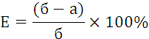
a – заболеваемость среди лиц, получивших препарат;
б – заболеваемость среди лиц, не получивших препарат.
По показателю защищенности можно определить, каков удельный вес людей из числа получающих вакцинный препарат защищенных от заболевания. Показатель защищенности может с известной долей достоверности выводиться из показателя непосредственного риска, определяемого в когортном эпидемиологическом исследовании.
Индекс эффективности вакцинации равен показателю относительного риска.
Данные о потенциальной и реальной эффективности профилактических и противоэпидемических мероприятий используют для разработки различных планов мероприятий и профилактических программ.
4.2 Организационная функция и планирование
Одним из важных направлений противоэпидемической деятельности является организационная функция. В задачу эпидемиолога входит не только проведение анализа заболеваемости, но и организация проведения профилактических и противоэпидемических мероприятий. Реализация организационной функции осуществляется, прежде всего, через составление различных видов планов профилактической и противоэпидемической деятельности.
Планирование является основополагающей составляющих процесса управления. Выделяют два вида планирования - стратегическое и текущее. Реализуются стратегическое и текущее планирование различными методами. Для составления стратегических планов используют проблемно-тематический метод и программно-целевой метод планирования.
Текущее планирование реализуется через функционально-отраслевой метод.
Проблемно-тематическое планирование ориентировано на достижение конечного результата по определенной проблеме Проблемно-тематические планы составляются на основе результатов проведенных эпидемиологических исследований, на практике это прежде всего ретроспективных эпидемиологический анализ. В связи с тем, что противоэпидемическая система представляет собой совокупность различных линейно-функциональных организационных структур управления с разным подчинением, проблемно-тематические планы призваны обеспечить координацию деятельности различных подразделений противоэпидемической системы для достижения конечного результата по определенной проблеме. Реализуется проблемно-тематическое планирование в рамках существующей структуры управления
Этапы составления проблемно-тематических планов:
- оценка эпидемической ситуации на основе результатов ретроспективного эпидемиологического анализа
- определение целей, задач противоэпидемической деятельности, принятие управленческих решений о путях достижения целей
- планирование конкретных мероприятий, направленных на реализацию принятого решения
- определение исполнителей и сроков выполнения запланированных мероприятий
Наиболее современным и эффективным методом планирования является программно-целевое планирование.
Программно-целевое планирование также как и проблемно-тематическое ориентировано на достижение конечного результата по определенной проблеме и реализуется на основе результатов проведенных эпидемиологических исследований. Однако на этапе составления и реализации плана создаются специальные программно-целевые структуры, предполагается целевое финансирование программы. Этапы составления целевых программ такие же, как и проблемно-тематических планов.
Функционально-отраслевые планы составляются в развитие проблемно-тематического или программно-целевого плана. Каждое подразделение противоэпидемической системы и каждый специалист составляет план повседневной деятельности на определенный период (год, месяц и т.д.). Эти планы могут быть не ориентированы на достижение конечного результата, но они удобны в работе.
Этапы составления функционально-отраслевых планов:
- определение роли каждого подразделения противоэпидемической системы в проведении кардинальных мероприятий
- конкретизация мероприятий, которые должны быть проведены конкретными исполнителями
- установление сроков исполнения и оформление плана
4.3 Консультативно-методическая функция
Эпидемиолог должен также научить исполнителей правильному проведению мероприятий. Для осуществления консультативно-методической функции разрабатываются различные инструктивно-методические документы (методические указания, рекомендации, инструктивные письма и др.). Проводятся семинары и конференции, организуются курсы повышение квалификации и т.д. Кроме того различные подразделения и исполнители противоэпидемической системы получают индивидуальные консультации по различным вопросам обеспечения эпидемиологического благополучия населения.

4.4 Контрольная функция
Контрольная функция подразумевает проведение контроля полноценного выполнения различными исполнителями, входящими в состав противоэпидемической системы запланированных профилактических и противоэпидемических мероприятий. Осуществление действенного и своевременного контроля проведения мероприятий возможно только после полноценного осуществления трех предыдущих функций.

5. Организационная форма противоэпидемической деятельностью (эпидемиологический надзор)
Современной организационной формой противоэпидемической деятельности является эпидемиологический надзор. Эпидемиологический надзор - это система динамического и комплексного слежения за эпидемическим процессом конкретной болезни или эпидемиологической ситуацией в целом на определённой территории в целях рационализации и повышения эффективности профилактических и противоэпидемических мероприятий.
Эпидемиологический надзор, как организационная форма включает в себя информационную; аналитическую и организационно-управленческую подсистемы.
Информационная подсистема подразумевает сбор информации о заболеваемости населения различными болезнями и ее последствиях, характеристике циркулирующих возбудителей инфекционных болезней, состоянии иммунитета в популяции людей, природных и социальных факторах, качестве и эффективности проведенных профилактических и противоэпидемических мероприятий.
Аналитическая подсистема включает в себя проведение ретроспективного и оперативного эпидемиологического анализа (оценку эпидемиологической обстановки, выявление основных проблем профилактики, определение времени, групп и территорий наибольшего риска возникновения и распространения заболеваемости и причин их определяющих, краткосрочный и долгосрочный прогноз заболеваемости, оценку эффективности проведенных профилактических и противоэпидемических мероприятий).
Организационно-управленческая подсистема подразумевает разработку стратегических и текущих управленческих решений (различных видов планов профилактических и противоэпидемических мероприятий), а также контроль их исполнения.
Эпидемиологический надзор за различными инфекциями имеет свои особенности, и структура его может различаться в зависимости от необходимой информации для проведения эпидемиологического анализа и принятия управленческих решений.
Эталоны ответов к занятию на самоподготовку:
1 – а, б, в
2 - г
3 - г
4 – а, б, в, г
5 – а, б, г
6 - а, б, г
7 - в
8 - в
9- а, б, г
10 - б
11 - а, б, г
12– а, б, в, г
Работа на занятии (дистанционный компонент)
Вопросы, которые должны быть отработаны на практическом занятии:
- Направления использования эпидемиологических исследований (задача 1)
- Основные составляющие управления противоэпидемической деятельностью (Задачи 1-11)
- Организационные структуры управления (Задача 2)
- Организационная структура противоэпидемической системы (Задача 3)
- Функциональные направления противоэпидемической деятельности (Задачи 4-11)
5.1. Аналитическая (эпидемиолого-диагностическая) функция
- Понятие эпидемиологическая диагностика
- Ретроспективный эпидемиологический анализ (оценка значимости болезней; выявление времени, групп и территорий наибольшего риска развития заболеваемости, формулирование гипотез о причинах (факторах риска) развития заболеваемости)
- Оперативный эпидемиологический анализ
- Оценка эффективности профилактических и противоэпидемических мероприятий
5.2. Организационная функция и планирование
- Виды планирования
- Методы планирования (проблемно-тематический, программно-целевой, функционально-отраслевой)
5.3. Консультативно-методическая функция
5.4. Контрольная функция
- Эпидемиологический надзор, как основная организационная форма управления противоэпидемической деятельностью (Задачи 4-11).

Указанные вопросы отрабатываются при решении следующих ситуационных задач.
Задача 1
Заполните схему:
Направления использования эпидемиологических исследований
Научные исследования

Рутинные исследования

Рис. 2 Направления использования эпидемиологических исследований

Задача 2
Заполните схему:
Организационные структуры
Механистические

Адаптивные

Рис. 3 Организационные структуры

Задача 3
Заполните схему:
Организационная структура противоэпидемической системы
Медицинские учреждения:
Немедицинские учреждения:
Рис. 4 Организационная структура противоэпидемической системы

Задача 4
Проанализируйте данные, представленные в таблице 1. Оцените эпидемиологическую и экономическую значимость различных болезней из группы аэрозольных антропонозов, выскажите гипотезы о причинах, ее определяющих.
Таблица 1 Экономический ущерб от инфекционных болезней в Российской Федерации в 2005 и 2006 гг в расчете на 1 средний случай и на все случаи за год
Нозологические формы | Кол-во заболевших (случаи) |  | Ущерб на 1 случай (тыс. руб.) |  | Ущерб на все случаи (млн. руб.)
Нозологические формы | 2005 | 2006 | 2005 | 2006 | 2005 | 2006
Эпидемический паротит | 3027 | 2361 | 7,00 | 39546,00 | 39499,00 | 39679,00
Ветряная оспа | 643970 | 699241 | 39604,00 | 39542,00 | 3606.2 | 3076.7
Грипп | 917790 | 503890 | 6,00 | 39634,00 | 5506.7 | 2872.2
ВГА | 43458 | 22481 | 38 | 45.2 | 1651.4 | 1016.1
Краснуха | 144979 | 133289 | 39514,00 | 39514,00 | 1058.3 | 973,00
Скарлатина | 39632 | 42364 | 39513,00 | 39514,00 | 249.7 | 309.2
Коклюш, паракоклюш | 4634 | 8208 | 9,00 | 39580,00 | 41.7 | 102.6
Корь | 418 | 981 | 39671,00 | 39520,00 | 39695,00 | 13,00

Задача 5

Проанализируйте представленные графики в соответствии с пунктами задания
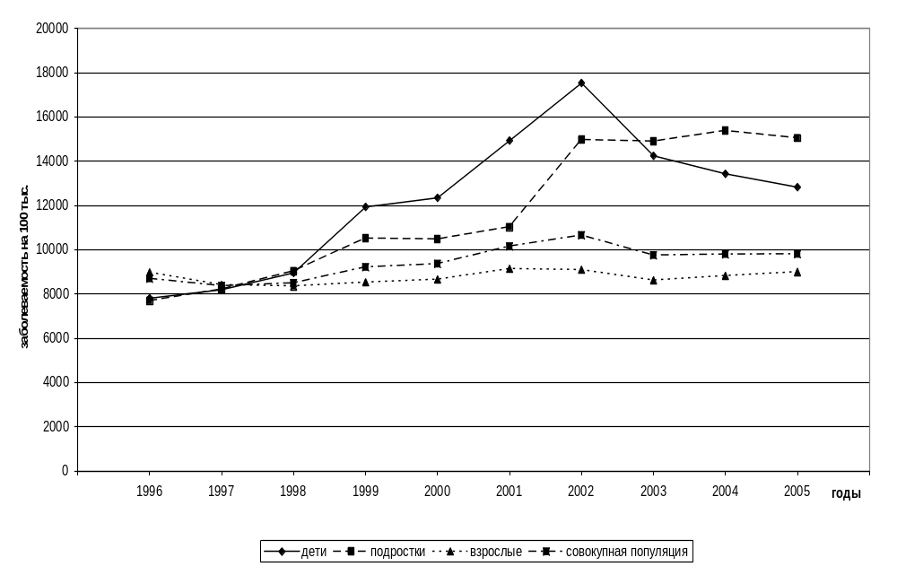
Рис. 5 Многолетняя динамика общей заболеваемости болезнями органов пищеварения (МКБ 10) в Смоленской области в 1996-2005 гг.

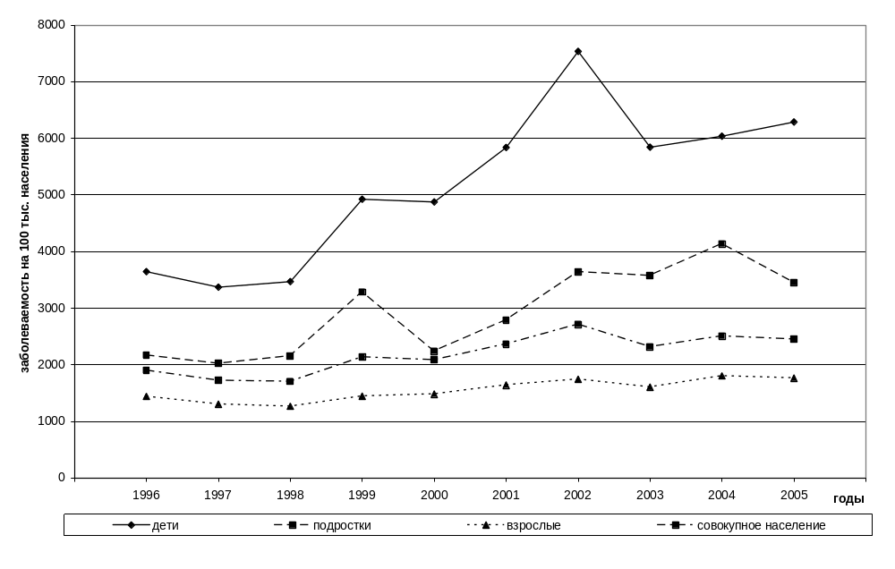
Рис. 6 Многолетняя динамика первичной заболеваемости болезнями органов пищеварения (МКБ 10) в Смоленской области в 1996-2005 гг.

Примечание:
Первичная заболеваемость – совокупность заболеваний, впервые зарегистрированных за какой-то промежуток времени. Общая заболеваемость - это сумма заболеваний, зарегистрированных впервые и накопленных в предыдущие годы, т.е. известных ранее.

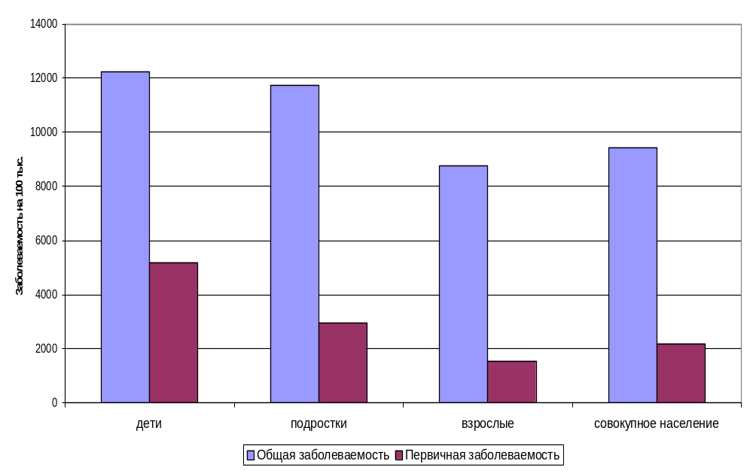
Рис 7 Среднемноголетние уровни заболеваемости болезнями органов пищеварения (МКБ 10) в Смоленской области в 1996-2005 гг.
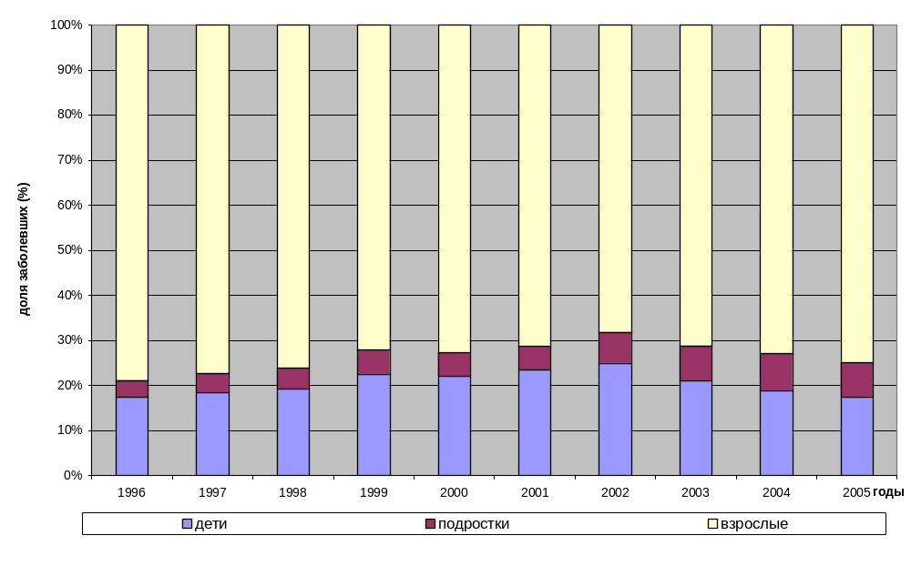

Рис. 8 Структура больных болезнями органов пищеварения (МКБ 10) в Смоленской области в 1996-2005 гг.

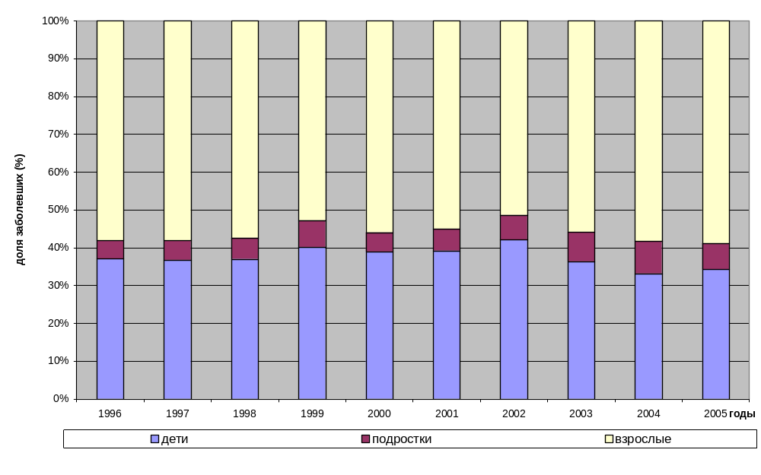

Рис. 9 Структура впервые заболевших болезнями органов пищеварения (МКБ 10) в Смоленской области в 1996-2005 гг.

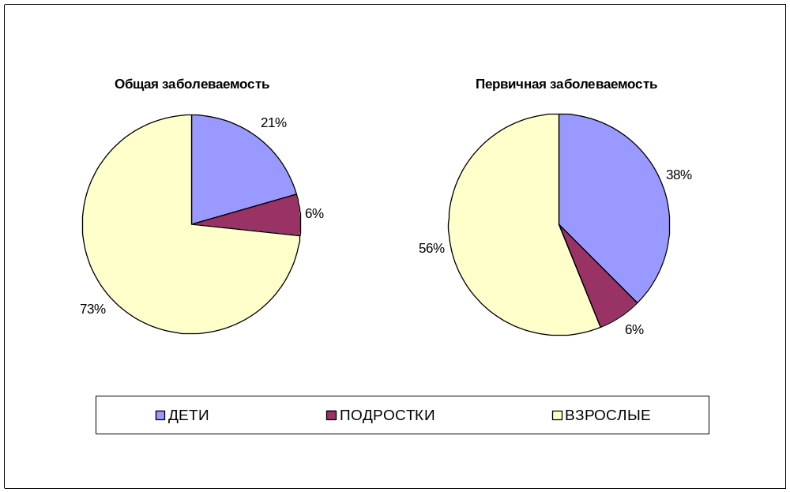

Рис. 10 Структура больных и впервые заболевших болезнями органов пищеварения (МКБ 10) в Смоленской области в среднем за 1996-2005 гг.

Задание
1. Назовите тип эпидемиологического исследования.
2. Какие задачи можно решить при анализе представленных данных.
3. Опишите особенности распределения показателей заболеваемости болезнями органов пищеварения в Смоленской области в 1996-2005 гг.
4. Выскажите гипотезу (гипотезы) о факторах риска, обеспечивающих данные проявления заболеваемости.
5. Какие данные необходимы для уточнения гипотезы.
6. Укажите пути возможного использования полученных результатов исследования в практике здравоохранения в принятии управленческих решений.

Задача 6

Проанализируйте представленные графики в соответствии с пунктами задания:
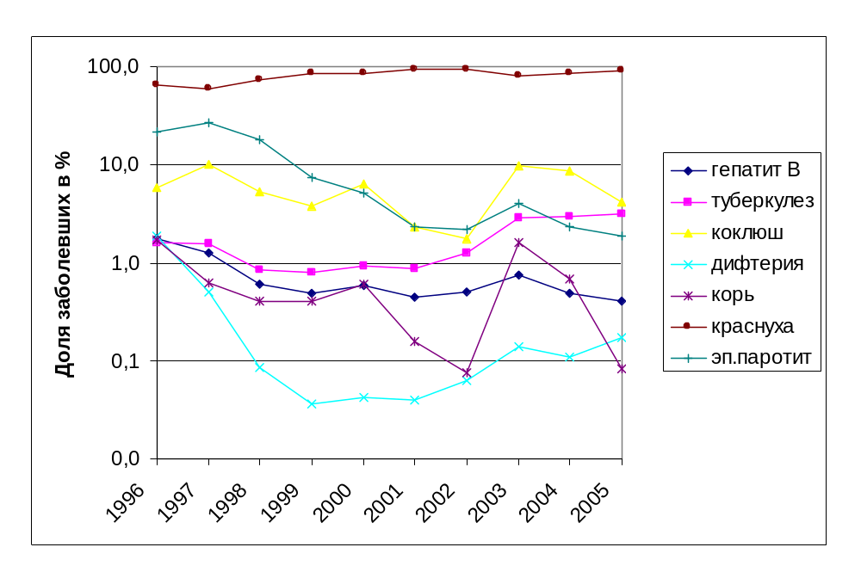
Рис. 11 Заболеваемость инфекционными болезнями, управляемыми средствами иммунопрофилактики

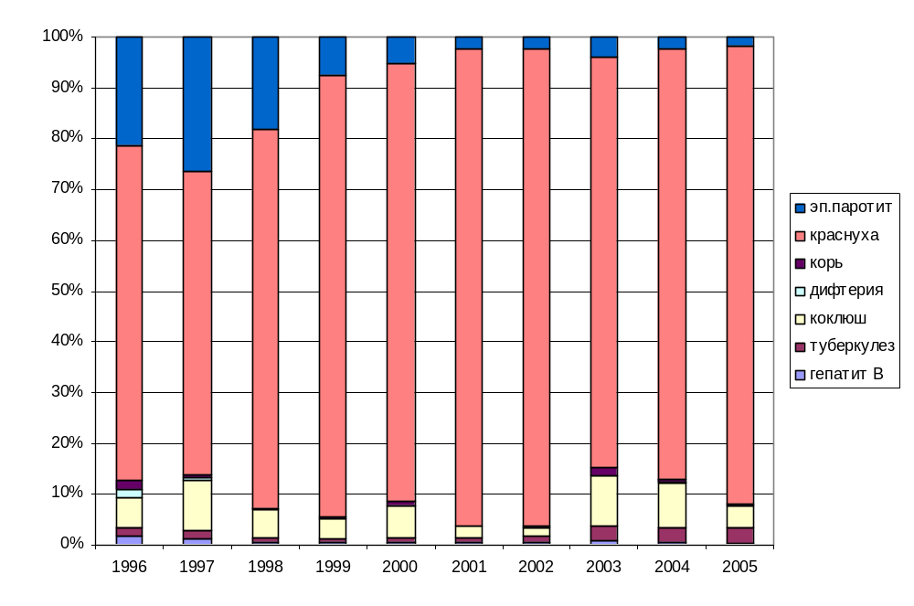
Рис. 12 Доля заболевших инфекциями, управляемыми средствами иммунопрофилактики
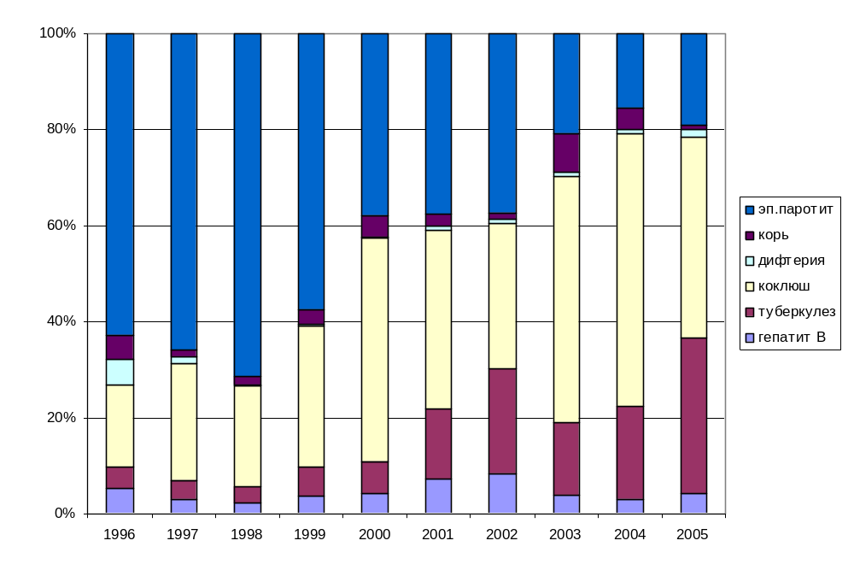
Рис. 13 Доля заболевших инфекциями, управляемыми средствами иммунопрофилактики (без краснухи)

Задание
1. Назовите тип эпидемиологического исследования.
2. Опишите особенности распределения заболеваемости инфекциями, управляемыми средствами иммунопрофилактики, выскажите гипотезы о факторах риска, обеспечивающих данное распределение заболеваемости.
3. Сформулируйте основные проблемы иммунопрофилактики для этих инфекций, предложите пути их решения.

Задача 7
Проанализируйте представленные графики в соответствии с пунктами задания и дайте описание заболеваемости коклюшем населения ВАО г Москвы за 1992 -2005 гг.

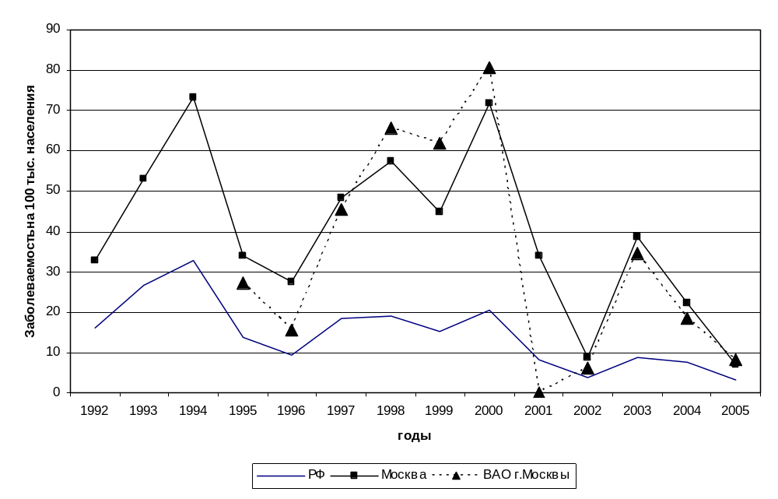
Рис. 14 Заболеваемость коклюшем населения России, Москвы и ВАО г.Москвы с 1992 по 2005 годы
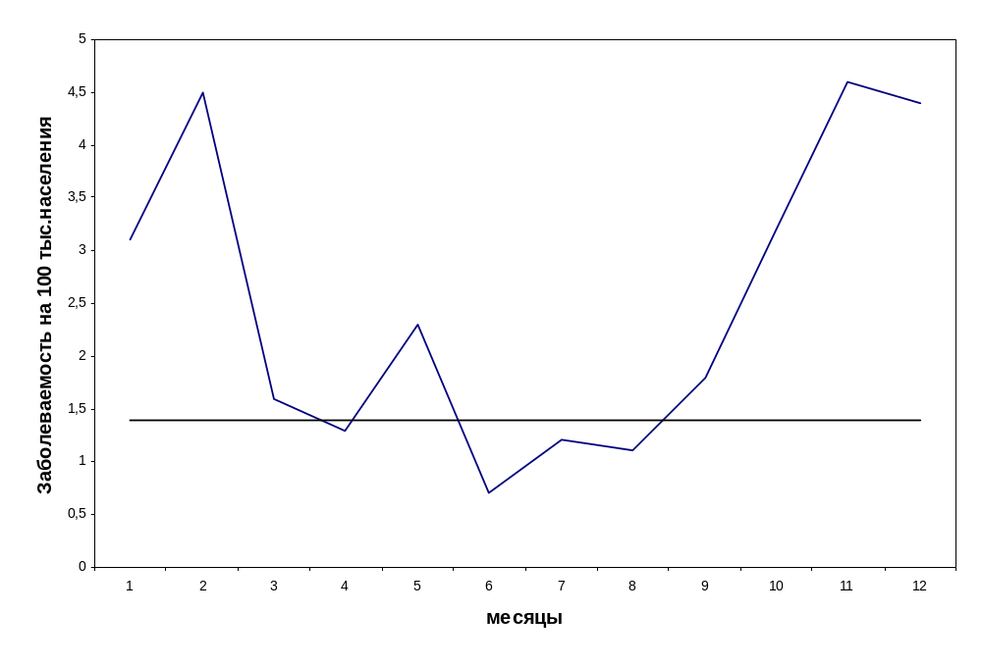
Рис. 15 Внутригодовая динамика заболеваемости коклюшем населения ВАО г Москвы за 1992-2005 гг. (медиана)
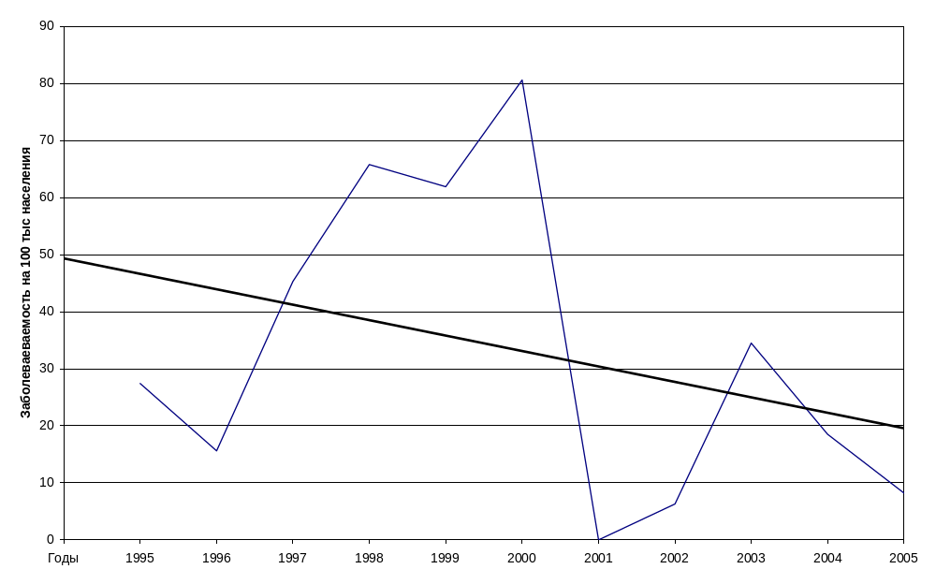
Рис. 16 Заболеваемость коклюшем населения ВАО г.Москвы с 1995 по 2005 год.

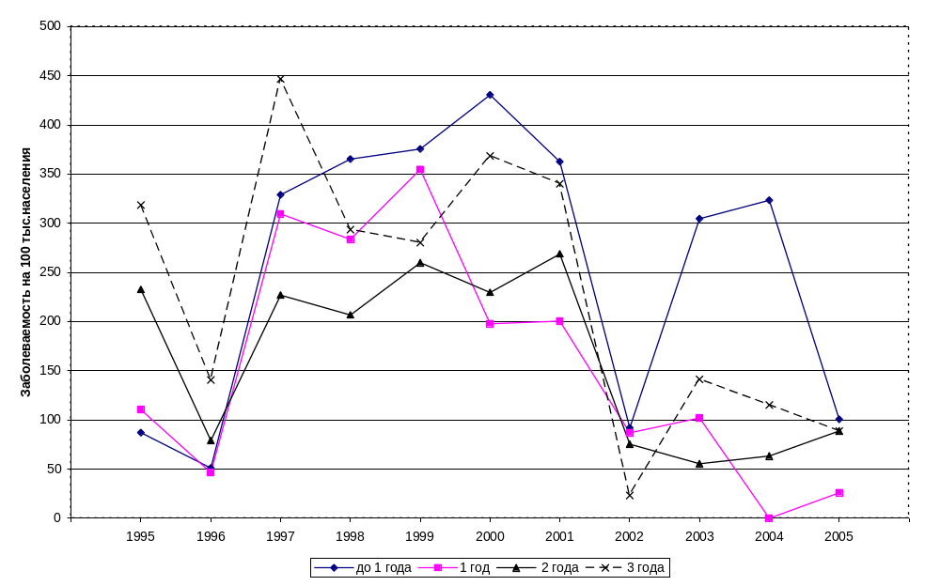
Рис. 17 Заболеваемость коклюшем детского населения ВАО г.Москвы с 1995 по 2005 год

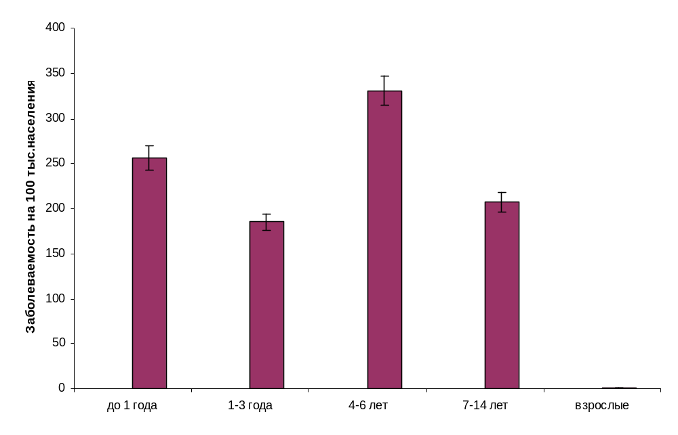
Рис. 18 Среднемноголетние показатели заболеваемости коклюшем в группах населения ВАО г.Москвы за 1995-2005 годы

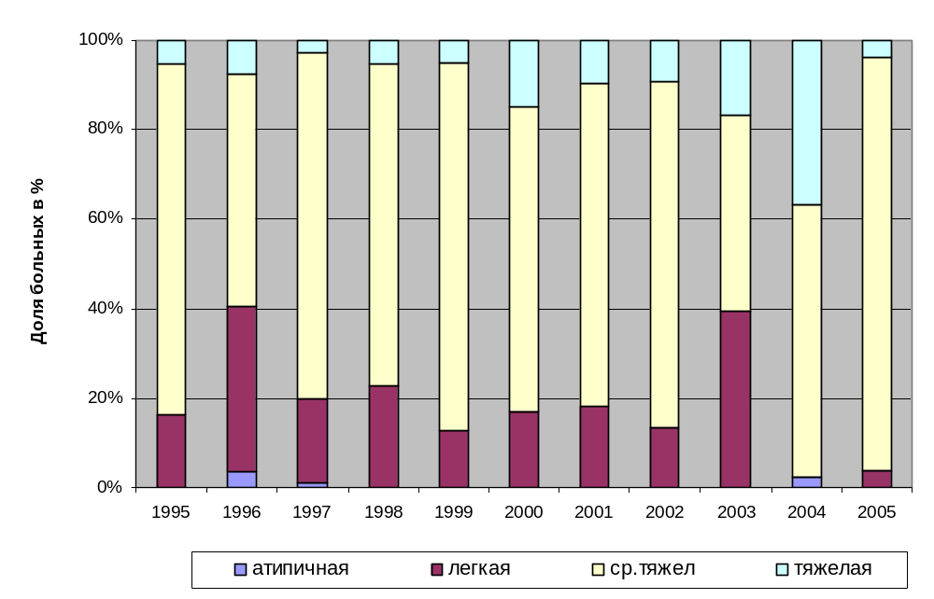
Рис. 19 Структура заболевших коклюшем детей первых трех лет жизни в ВАО г.Москвы по формам болезни с 1995 по 2005 год.
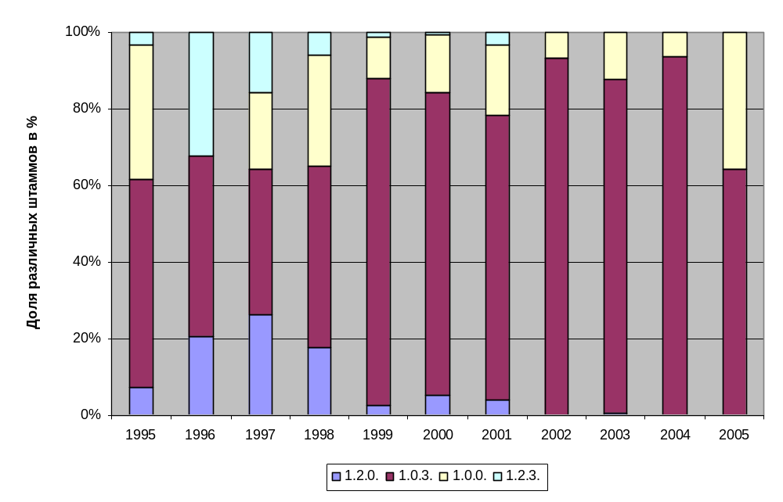
Рис. 20 Структура антигенной популяции возбудителя коклюша с 1995 по 2005 год.

Задание
1. Опишите особенности распределения заболеваемости коклюшем населения в ВАО г. Москвы.
2. Выскажите гипотезу (гипотезы) о факторах риска обеспечивающих данные проявления заболеваемости коклюшем населения на территории ВАО г. Москвы.
3. Какие дополнительные данные необходимы для подтверждения гипотез
4. выскажите предложения в управленческие решения

Задача 8

Проанализируйте представленные графики в соответствии с пунктами задания

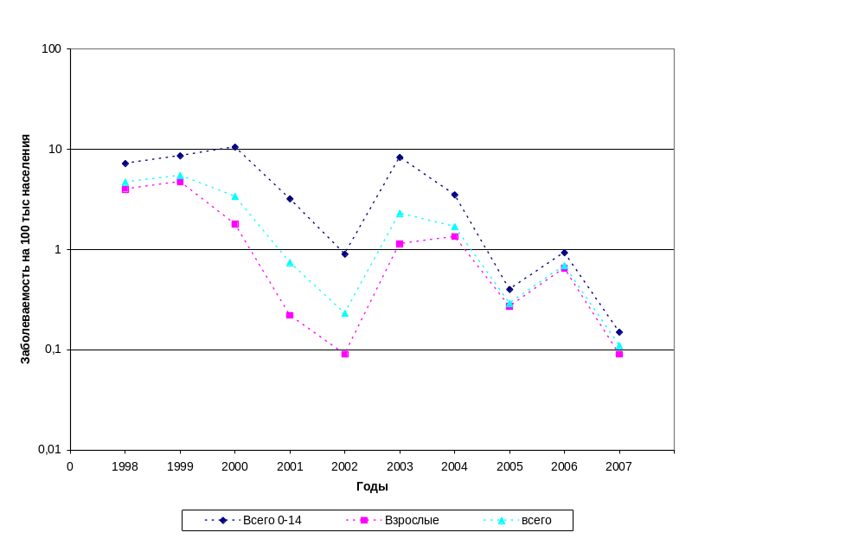

Рис. 21 Заболеваемость корью детского и взрослого населения РФ

с 1998 по 2007 гг.

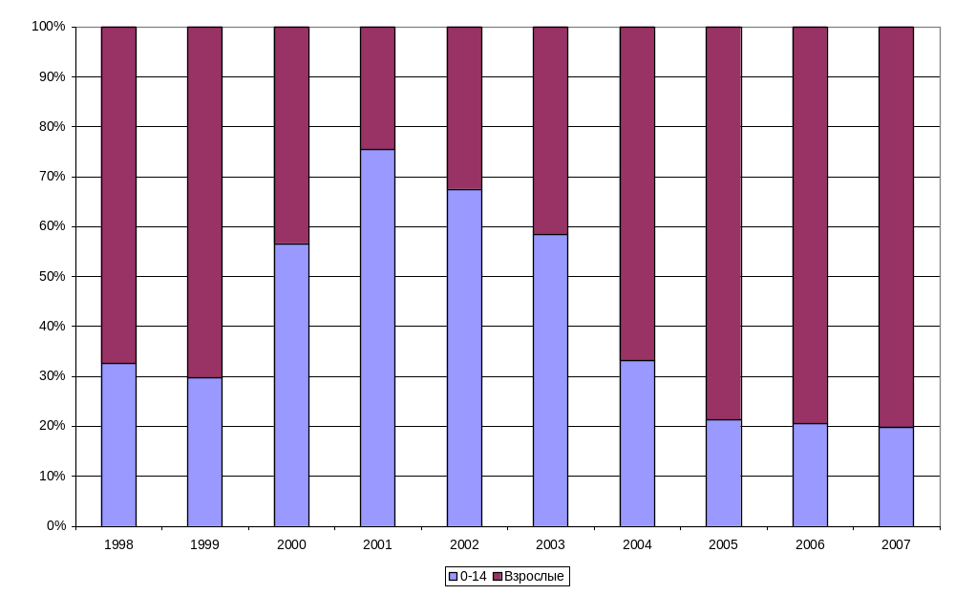

Рис. 22 Доля детей и взрослых заболевших корью в РФ с 1998 по 2007 гг.

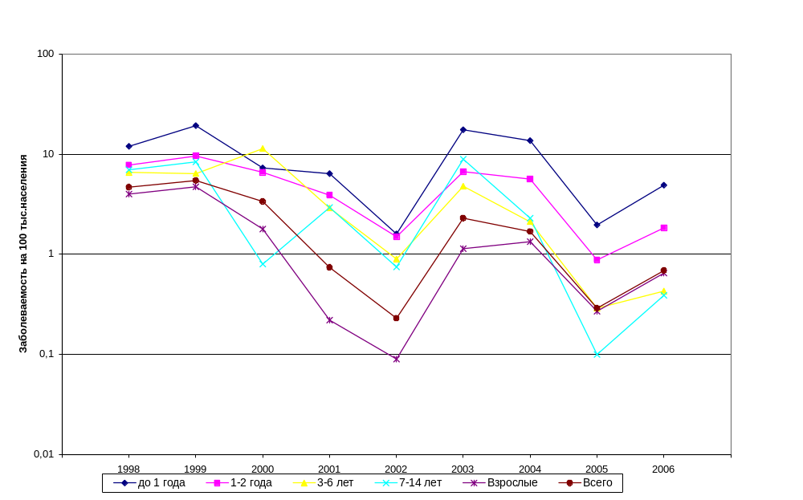

Рис. 23 Заболеваемость корью детского и взрослого населения РФ

с 1998 по 2006 гг.

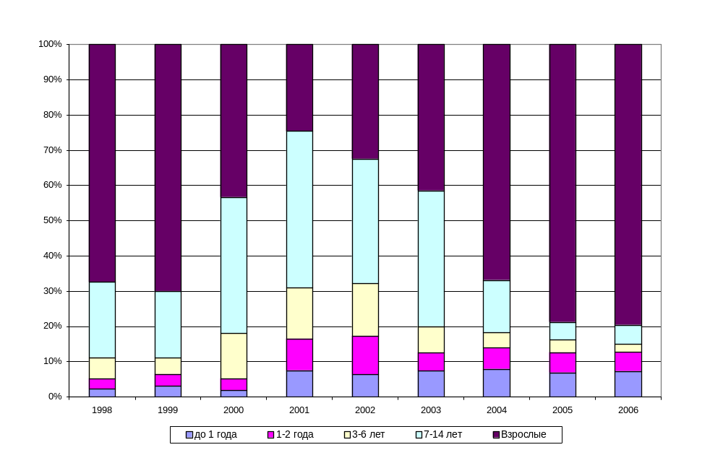

Рис. 24 Структура заболевших корью в РФ с 1998 по 2006 гг
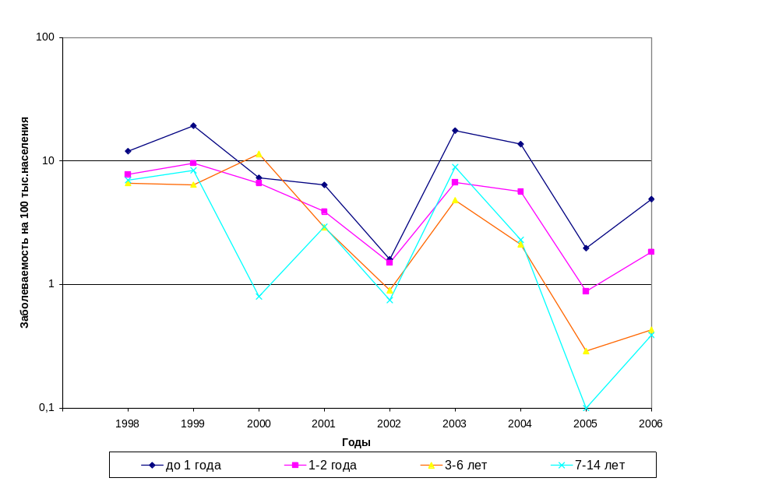Рис. 25 Заболеваемость различных возрастных групп детского населения России корью с 1998 по 2006 год

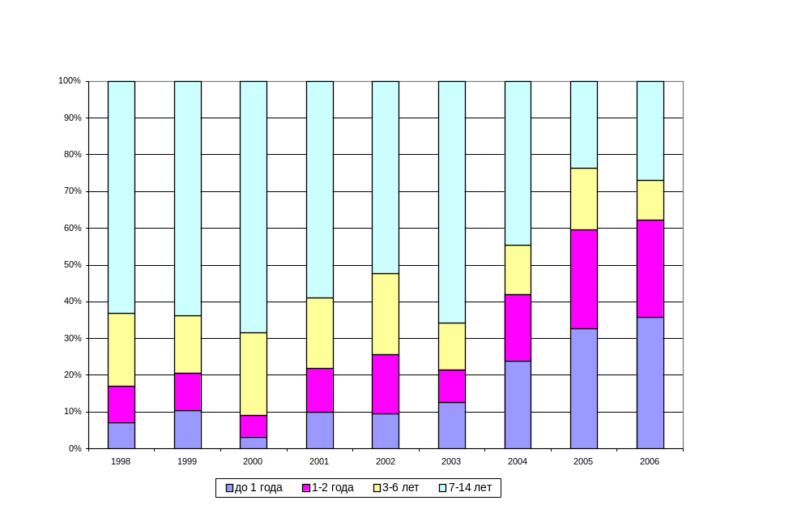Рис. 26 Доля заболевших корью возрастных групп детского населения России с 1998 по 2003 годы
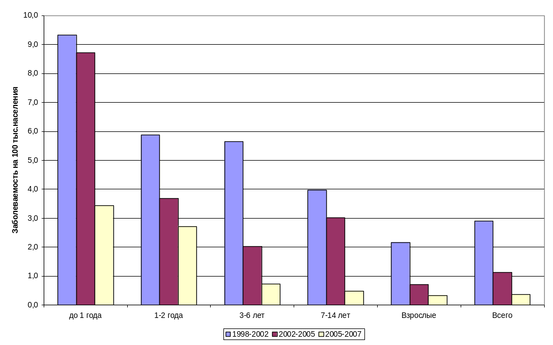 Рис. 27 Среднемноголетняя заболеваемость различных возрастных групп населения в период разных циклов
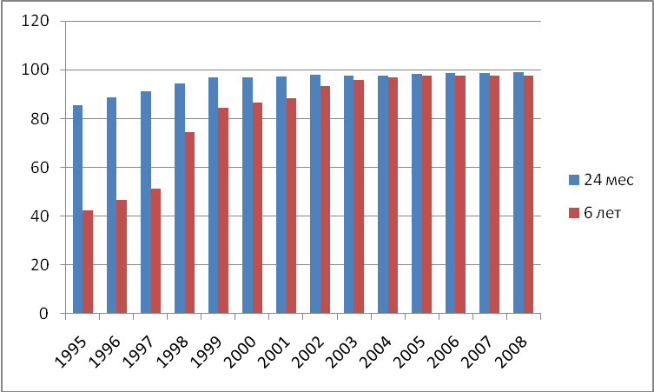
Рис. 28 Показатели (%) своевременности охвата вакцинацией и охвата ревакцинацией против кори в Российской Федерации за 1995 по 2008 год
Задание
1. Назовите тип эпидемиологического исследования.
2. Опишите особенности распределения заболеваемости корью по представленным графикам и выскажите гипотезы о факторах риска обеспечивающих данное распределение заболеваемости.
3. Выделите возрастную группу, имеющую наибольшую эпидемиологическую значимость среди детского населения, обоснуйте сделанные выводы.
4. Выскажите предложения в управленческие решения, какие дополнительные материалы необходимы для их обоснования.

Задача 9
В округе Монро до начала исследования заболеваемость гепатитом А составляла более 3000 на 100 000 населения. Болели в основном дети. Имели определяемый уровень антител к вирусу 68% населения старше 19 лет. Эпидемиологические наблюдения фиксировали значительные сезонные колебания заболеваемости и практически ежегодные повторения эпидемий гепатита А. Возникновению эпидемических вспышек гепатита А способствовало наличие большого числа многодетных семей, а также тенденция к раннему (с 3–5 лет) началу школьного обучения в условиях, подобных детскому саду. Перед началом исследования более 1000 детей в возрасте от 2 до 16 лет были обследованы серологически. Затем из числа детей, у которых при предварительном обследовании не были обнаружены антитела к вирусу гепатита А (т.е. серонегативных), методом случайной выборки сформировали опытную (519 детей) и контрольную (518 детей) группы, одинаковые по возрастному и половому составу. Дети в опытной группе были однократно привиты вакциной ВАКТА, в контрольной группе получили инъекцию плацебо.

Таблица 2 Результаты исследования эффективности вакцины «Вакта»
 | Заболели вирусным гепатитом А | Не заболели вирусным гепатитом А | Всего
Вакцинация проводилась | 3 | 516 | 519
Вакцинация не проводилась | 24 | 494 | 518
Всего | 27 | 1010 | 1037

Задание
1. Оцените правильность организации исследования
2. Рассчитайте индекс эффективности и показатель защищенности
3. Укажите какие дополнительные данные нужны для окончательного вывода об эпидемиологической эффективности вакцина против гепатита А

Задача 10

Проанализируйте представленные графики в соответствии с пунктами задания

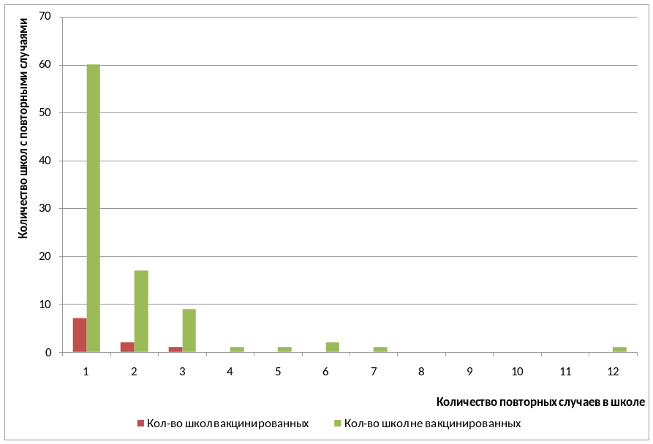
Рис. 29 Количество школ с повторными случаями заболевания ВГА после вакцинации и без вакцинации за период 2000-2008 гг.
Задание
1. Оцените эпидемиологическую эффективность вакцинации против гепатита А
2. Выскажите предложения в управленческие решения
3. Какие дополнительные данные необходимы для окончательного вывода об эпидемиологической эффективности вакцинации против гепатита А

Задача 11

Проанализируйте представленные графики в соответствии с пунктами задания

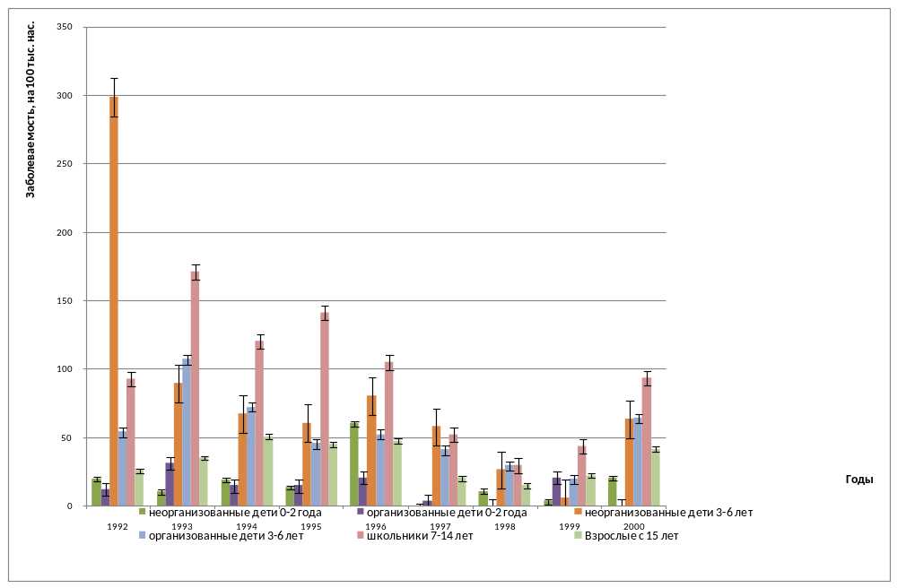
Рис. 30 Заболеваемость ВГА разных социально-возрастных групп за период 1992-2000 гг.(допрививочный период) в г. Н

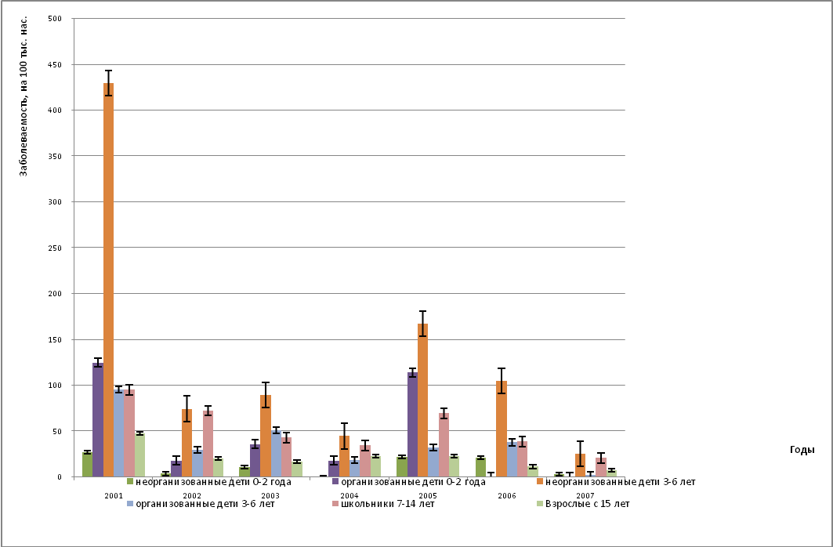

Рис. 31 Заболеваемость ВГА разных социально-возрастных групп за период 2001-2007 гг. (после начала вакцинации) в г. Н.

Задание
1. Оцените эпидемиологическую эффективность вакцинации против гепатита А
2. Выскажите предложения в управленческие решения
3. Какие дополнительные данные необходимы для окончательного вывода об эпидемиологической эффективности вакцинации против гепатита А

Итоговый контроль знаний:

1. Укажите направления использования эпидемиологических исследований в практике здравоохранения.
2. Перечислите виды организационных структур управления и дайте им характеристик.у
3. Дайте характеристику организационной структуры противоэпидемической системы.
4. Дайте характеристику организационной структуры эпидемиологического блока Территориального Управления Роспотребнадзора и ФГУЗ «Центр гигиены и эпидемиологии».
5. Перечислите функциональные направления деятельности врачей-эпидемиологов.
6. Дайте характеристику аналитической (эпидемиолого-диагностической деятельности).
7. Дайте определение понятия «эпидемиологическая диагностика».
8. Укажите цель и этапы проведения ретроспективного эпидемиологического анализа.
9. Укажите цель и этапы проведения оперативного эпидемиологического анализа.
10. Дайте определение понятию эффективность профилактических и противоэпидемических мероприятий.
11. Укажите направления оценки эффективности профилактических и противоэпидемических мероприятий.
12. Дайте характеристику организационной функции и планирования.

13 Отличие программно-целевого планирования от проблемно-тематического заключается в
а). ориентации на достижение конечного результата
б). создании специальной группы управления на этапах составления и реализации планов
в). составлении планов на основе результатов ретроспективного эпидемиологического анализа
г). выделении специальных кадровых и материальных ресурсов для реализации плана

14. Этапы проблемно-тематического планирования
а). оценка эпидемической ситуации на основе результатов ретроспективного эпидемиологического анализа
б). определение целей, задач противоэпидемической деятельности, принятие управленческих решений о путях достижения целей
в). планирование конкретных мероприятий, направленных на реализацию принятого решения
г). определение исполнителей и сроков выполнения

15 Преимущество программно-целевого планирования по сравнению с другими видами планов заключается в
а). ориентации на достижение конечного результата по конкретной проблеме
б). создании специальной группы управления на этапах составления и реализации планов
в). выделении специальных кадровых и материальных ресурсов для реализации плана
в). возможности реализации в рамках существующей структуры управления

16. Предпосылками к составлению целевых программ являются
а). наличие эффективных противоэпидемических мероприятий
б). знание факторов риска развития заболеваемости
в). наличие кадровых и материальных ресурсов для реализации планов
г). эпидемиологическая, социальная и экономическая значимость болезней
запланированных мероприятий

17. Этапы функционально-отраслевого планирования
а). определение роли каждого подразделения противоэпидемической системы в проведении кардинальных мероприятий
б). проведение ретроспективного эпидемиологического анализа с целью определения групп риска, времени риска, территорий риска и факторов риска
в). конкретизация мероприятий, установление сроков исполнения и оформление плана
г) формулирование целей и задач для достижения конечного результата по определенной проблеме

18. Предпосылками к составлению целевых программ являются
а) наличие эффективных противоэпидемических мероприятий
б) знание факторов риска развития заболеваемости
в) наличие кадровых и материальных ресурсов для реализации планов
г) эпидемиологическая, социальная и экономическая значимость болезней
19. Дайте характеристику консультативно-методической функции
20. Дайте характеристику контрольной функции
21. Дайте определение понятию «эпидемиологический надзор» и его составляющим.

